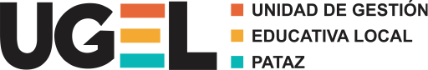 | 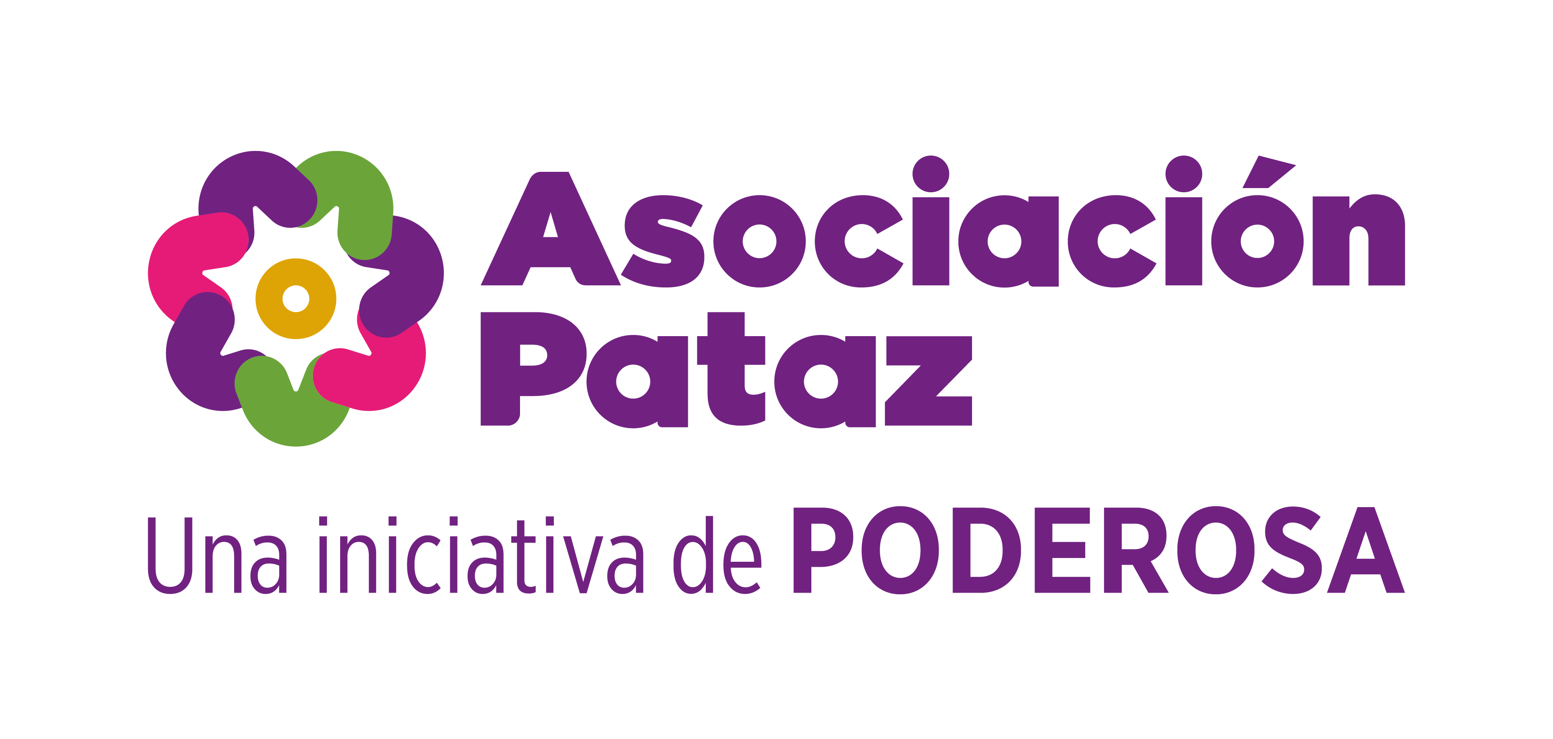
CONCURSO PROVINCIAL DE ROBÓTICA EDUCATIVA
"ROBOTIC PATAZ 2026: Robótica e Inteligencia Artificial para la Innovación y Transformación del Futuro"
AUTORIZACIÓN DE PARTICIPACIÓN DEL ESTUDIANTE
Yo, ________________________________________________________________, identificado(a) con DNI N.° ____________________, en calidad de padre / madre / apoderado(a) del estudiante:
________________________________________________________________, del _______ grado, sección _______, de la Institución Educativa ________________________________________________________________, distrito de ______________________________, provincia de Pataz;
AUTORIZO de manera expresa la participación de mi menor hijo(a) / representado(a) en el Concurso Provincial de Robótica Educativa "ROBOTIC PATAZ 2026", organizado por la UGEL Pataz, durante las actividades de capacitación, exposición, evaluación y premiación programadas.
Asimismo, declaro conocer y aceptar las bases del concurso, comprometiéndome a brindar el acompañamiento correspondiente para el cumplimiento de las actividades programadas.
De igual manera, autorizo el uso de imágenes, fotografías y registros audiovisuales tomados durante el desarrollo del evento, exclusivamente para fines de difusión institucional, académica y educativa por parte de la UGEL Pataz.
Sin otro particular, firmo la presente en señal de conformidad.
Lugar y fecha: ______________________________, _______ de __________________ de 2026
_________________________
Firma del padre / madre / apoderado(a)
DNI
Teléfono de contacto
UGEL Pataz · Financia: Asociación Pataz — Una iniciativa de PODEROSA

